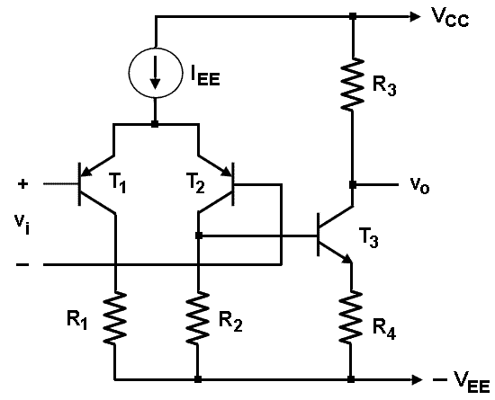

Şekil'deki kuvvetlendirici devresi için V_{CC}=V_{EE}=10 V, I_{EE}=2 mA, R₁=R₂=8 kΩ, R₃=4 kΩ, R₄=3.3 kΩ, V_{T}=26 mV, |V_{BE}|=0.6 V, β_{F}=200, h_{oe}=1/r_{ce}=20 μS olarak verilmektedir.
a)V_{B1}=V_{B2}=0 için tranzistorların I_{C} akımlarını ve V_{O} çıkış gerilimini hesaplayınız.
b)I_{EE}=2 mA akımını sağlayacak akım aynasını tasarlayınız.
c) b’deki durum için ortak işareti bastırma oranını (CMRR) bulunuz. d)Kuvvetlendiricinin ac modelini eleman değerlerini hesaplayarak çiziniz.

